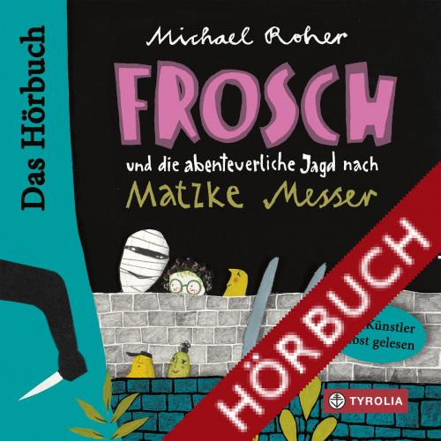
Michael Roher
Frosch und die abenteuerliche Jagd nach Matzke Messer
Ungekürzte Lesung des Autors

246 Minuten
Hörbuch-Download
Tyrolia-Verlag, Innsbruck–Wien 2020
ISBN 978-3-7022-3911-4
€ 9.99 | ab 9 Jahren

Der höchst amüsante Kinderroman – live aus dem Wohnzimmer von Michael Roher!

Frosch heißt in echt natürlich nicht Frosch. Eigentlich heißt sie: Lupinie Anneliese Meltzer. Aber so nennt sie niemand. Frosch passt einfach viel besser zu ihr. Und das nicht nur, weil sie gern grüne Sachen trägt. Frosch liebt außerdem Abenteuer – sie will Drachen besiegen, Hexen in den Hintern zwicken oder mit Riesenkraken um die Wette tauchen. Doch ein Abenteuerurlaub scheint das keiner zu werden, den ihre Eltern da für sie ausgesucht haben: Sommerferien am Gurkenbauernhof. Adieu aufregendes Leben, das kann man dann wohl vergessen. Wenn sie sich da mal nicht gründlich getäuscht hat …
Michael Roher liest seinen absurd-witzigen Kinderroman selbst – aufgenommen in seinem Wohnzimmer mit charmant-improvisierter Musik- und Geräuschbegleitung. Höchst unterhaltsam gibt er seinen außergewöhnlichen Figuren ihre jeweils unverwechselbare Stimme: Der Gurke Gina ihren italienischen Akzent („Una Sensazione! Ragazzi!“), der coolen Rapper-Gurke Big-G seinen Streetslang („Yo, Baby, was geht?“), dem Drachenjäger Siggi das feinste Schönbrunner-Deutsch und dem Gurkenbauernsohn Junior seinen urösterreichischen Dialekt („Des san a Guakn“).

Ein wahres Hörvergnügen!

AusZeichnungen (für das Buch ISBN 978-3-7022-3666-3)
- 2019: Österreichischer Kinder- und Jugendbuchpreis | Kollektion
- 2019: LESERstimmen - Der Preis der jungen LeserInnen | Nominierung
- 2018-05: Die besten 7 Bücher für junge Leser im Deutschlandfunk
- 2018-04: Kröte des Monats der STUBE
- 2018: The White Ravens

Der Autor und Illustrator
Michael Roher, geb. 1980 in NÖ. Nach seiner Ausbildung zum Sozialpädagogen, arbeitet er bei einem Kinder- und Jugendzirkus und betreut spielpädagogische Projektwochen. Außerdem ist er seit 2010 als Autor und Illustrator von Kinderbüchern tätig. Für seine Werke erhielt er bereits mehrere Auszeichnungen. mischa-loewenzahn.blogspot.com

